基本只是：
字长（位数）、容量（存储单元*1字节）、进制转换、浮点数、ASCII码

1111+0010=1111-1110
(x+a)%16==(x-b)%16
那么,(a+b)一定是……

第二章：存储器
存储器类型、高速cache、虚拟存储技术、地址映像技术、替换策略（FIFO、LRU）

第三章：汇编

第四章：中断（8259A）
当中断请求信号（INTR）被置为高电平时，8086会在当前指令执行完毕后检查标志寄存器的IF标志是否为1，如果为1，则表示CPU允许中断，进入第2步；如果为0，则表示CPU禁止中断，不进行响应。
在允许中断的情况下，8086会将标志寄存器的IF标志复位为0，同时将当前的标志寄存器值（旧标志）和当前指令指针IP值（旧IP）压入堆栈中，用于中断返回时恢复现场。
8086会检查中断类型，即中断向量号，其值存储在中断向量表中，向量表是一个256个16位单元的数组，每个单元存储一个中断服务程序的入口地址。将中断向量号乘以4作为偏移地址，在中断向量表中找到中断服务程序的入口地址。
然后执行中断服务程序。中断服务程序执行完毕后，使用IRET指令从堆栈中恢复旧标志和旧IP，返回

第五章：外设通信（串行8251A、并行8255A、定时器8253/8254）
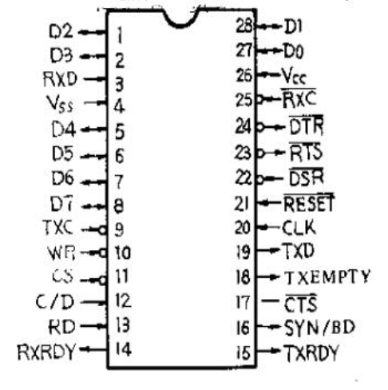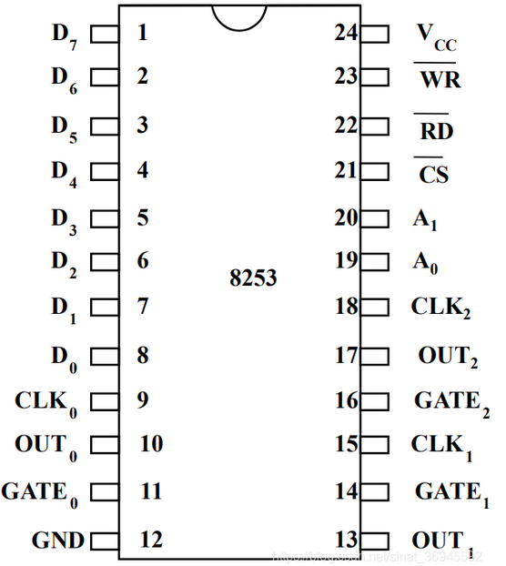
定时器8253：
使用三态门D0~D7实现双向传输。
低电平有效控制信号：
CS：芯片选择信号。选了才能读写
RD
WR
有三个计数器通道。
CLK：引入时钟信号
GATE：设置计数器工作状态
OUT：输出
第六章：A/D和D/A转化（AD7501，DAC0832）

